Comment FONCTIONNE UN HÉLICOPTÈRE ?
Nous examinons trois modèles qui montrent comment construire un hélicoptère avec les blocs de construction. Il existe toujours différentes solutions, mais toutes les solutions ne sont pas toutes aussi bonnes. Nous le démontrons à l'aide de trois exemples, chacun utilisant différents types de roues dentées et de combinaison
Exemple 1 : Entraînement par une vis sans fin. Ce n'est pas le moyen le plus efficace de diriger un hélicoptère, car la vis sans fin doit tourner très rapidement pour faire bouger les pales. Les pales de la queue ou le rotor de queue ne peuvent pas bouger dans ce modèle. Voir plus tard.
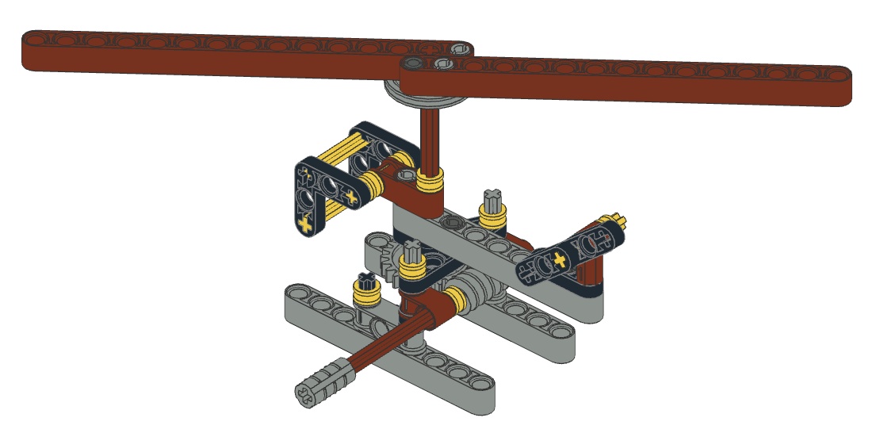

Pales de la queue
ou rotor de queue
Pales principales

Exemple 2: Actionnées par une couronne et un certain nombre d'engrenages linéaires, les pales tourneront plus vite que l'entraînement du moteur, tandis que la roue de queue tournera aussi vite que les pales principales. Cette façon de faire n'est pas non plus idéale car ce n'est pas le cas avec un véritable hélicoptère.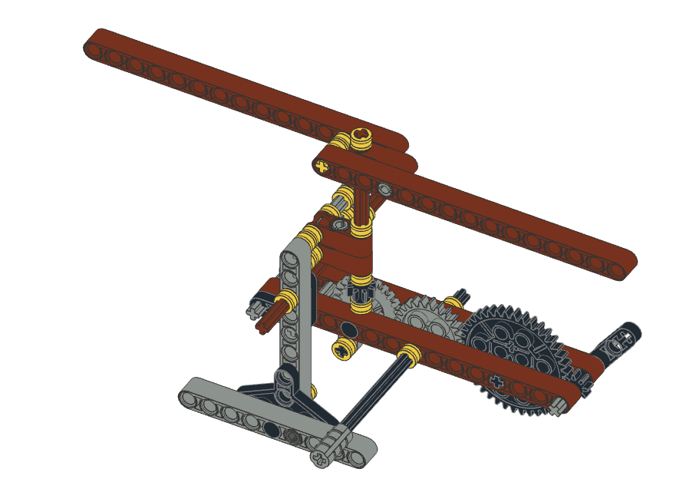

Exemple 3: Entraînées par une couronne et un certain nombre de crémaillères, les pales tourneront plus vite que l'entraînement du moteur et la roue de queue tournera également plus vite. Nous verrons plus tard comment les proportions fonctionnent. Cet exemple est le meilleur modèle.
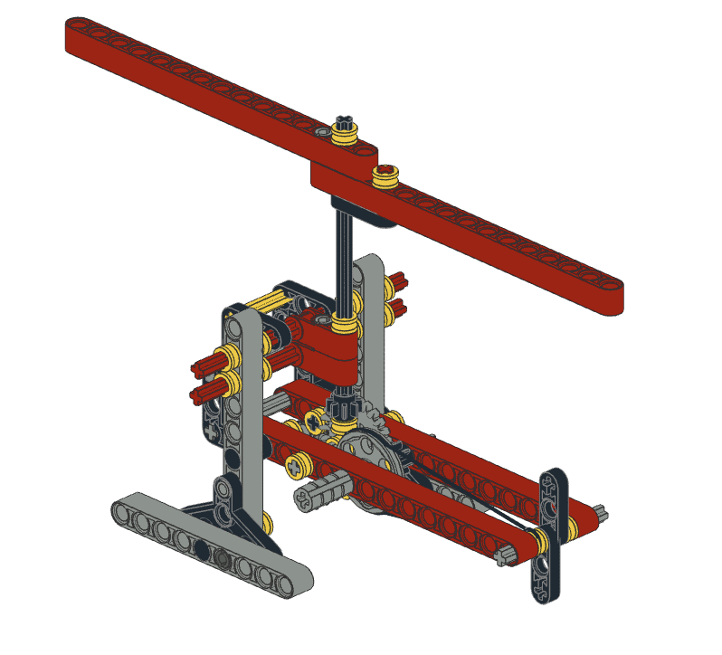

Qu'est-ce qu'un engrenage?
Un engrenage est un mécanisme composé d’au moins deux parties dentées, généralement sous la forme de roues ou de cylindres qui peuvent être utilisés pour transmettre un mouvement, changer de vitesse ou de direction.
Les engrenages sont utilisés pour faire tourner différents axes, par exemple une roue, dans le même plan de travail ou sous un angle différent. En fonction du nombre de dents de la roue, la plus petite roue tournera plus vite que la plus grande. C'est ce qu'on appelle le rapport de transmission (R). Si deux roues ayant le même nombre de dents sont couplées, ils tournent tous deux aussi vite, mais dans le sens opposé.
Le rapport de transmission est déterminé par le nombre de dents de la roue qui initie le mouvement (la roue menante), divisé par le nombre de dents de la roue qui est entraîné (roue menée).
$R=\frac{\#dents de la roue dentée menante}{\#dents de la roue dentée menée}$
Un rapport élevé (>1) signifie qu'une petite force sur la première roue est convertie en vitesse sur la deuxième roue (accélération). Un rapport inférieur à 1 signifie qu'une grande force sur la première roue est convertie en une petite vitesse sur la deuxième roue (décélération). Le but d'une transmission est de convertir la vitesse en puissance ou vice versa.
R > 1: une petite puissance pour une grande vitesse
R < 1: une grande puissance pour une vitesse réduite
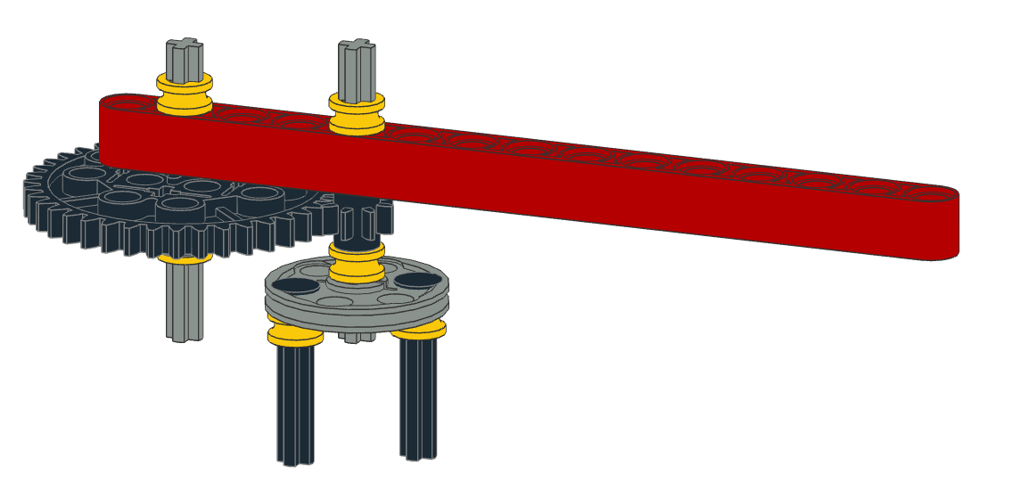
Exemple 1.
Dans l'exemple du mécanisme d'entraînement d'une toupie, où vous tournez la grande roue pour faire bouger la petit roue, le rapport de transmission est le suivant:
R = # dents de la grande roue/# dents de la petite roue

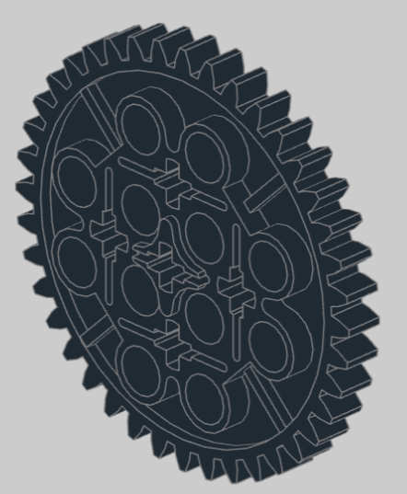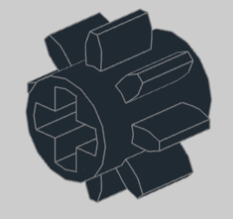

R = 40/8 = 5

Cela signifie qu'avec un petit effort, vous pouvez faire bouger la deuxième roue dentée, plus petite, 5 fois plus vite. Ainsi, si la grande roue tourne une fois, la petite roue aura déjà fait 5 tours.

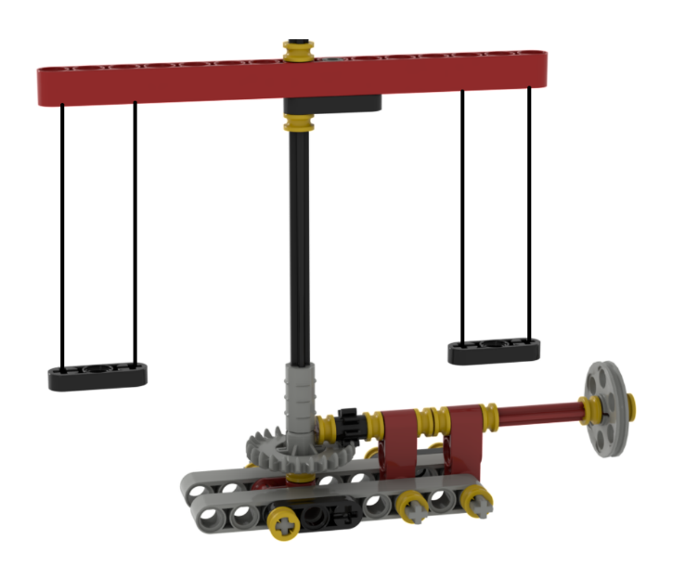
Exemple 2.
Dans l'exemple du moulin, la petite roue dentée entraîne la roue de la couronne, transférant le mouvement à angle droit. Le sens de rotation du mouvement ne change pas. Ici aussi, nous pouvons calculer le rapport de transmission.
R = # dents de la petite roue/# dents
de la couronne

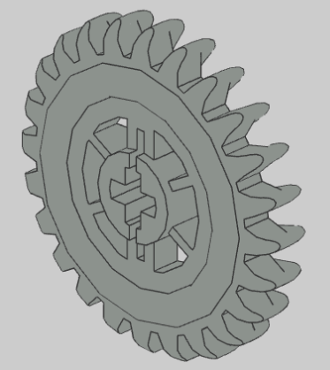

R = 8/24 = 1/3

Cela signifie que le moulin se déplacera 3 fois plus lentement que le volant. Sur le volant, nous devrons appliquer une force plus importante pour réaliser ce retard. En effet, il faut tourner la tige 3 fois pour faire 1 tour de moulin.

Dans cet exemple, vous pouvez également tourner le moulin et le volant se déplace alors. Notez qu'il ne s'agit pas d'une situation pratique, mais seulement d'une illustration. Dans ce cas
R = # dents de la roue de la couronne/# dents de la petite roue = 24/8 = 3

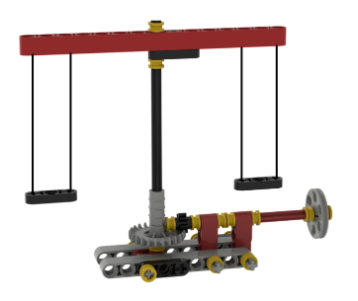
Cela signifie que le volant tournera 3x plus vite que le moulin.
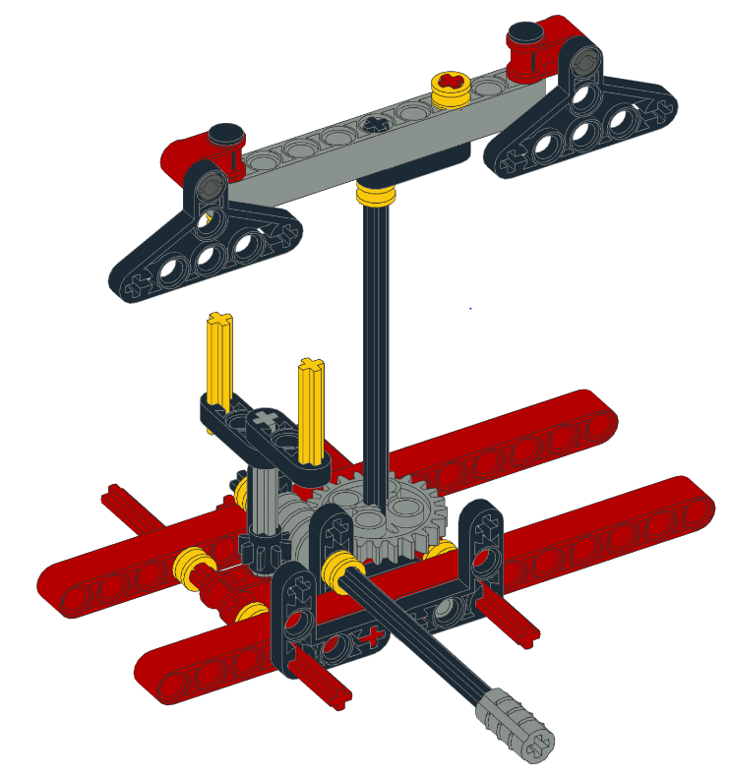
Exemple 3.
Ce moulin forain possède 2 rapports de vitesse distincts, car le mouvement de la vis sans fin mobilise 2 mouvements d'engrenage distincts. Notez également que la vis sans fin convertit le mouvement dans une direction perpendiculaire et ne change pas la direction du mouvement.
1. Tout d'abord, il y a le rapport entre la vis sans fin et la petite roue dentée (moulin bas) :
R = rotation de la vis sans fin /# dents de la petite roue

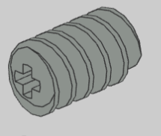
R = 1/8 parce qu'une vis sans fin doit tourner à fond pour faire bouger l'engrenage d'une dent. Nous devons donc tourner la tige d'entraînement 8 fois avant que le petit moulin ne fasse 1 tour.
2. Pour le rapport entre la vis sans fin et la grande roue (moulin haut) :
Nous pouvons travailler de la même manière:
R = Rotation de la vis sans fin /# dents de la roue dentée = 1/24
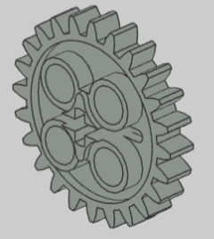
Nous devons donc tourner la tige 24 fois avant que le grand moulin ne fasse un tour.
En résumé, si nous tournons la tige 1 fois, le petit moulin aura fait 1/8e de tour et le grand moulin 1/24e de tour. Si nous faisons 8 tours sur la tige, le petit moulin aura fait 1 tour et le grand moulin 8/24=1/3ème de tour. Nous pouvons donc conclure que le grand moulin fonctionne 3 fois moins vite que le petit.

Nous allons maintenant examiner un rapport de vitesse dans trois exemples concrets, tous simulant un hélicoptère. Faites trois groupes. Chaque groupe construit un type d'hélicoptère différent. Notez que le premier type est légèrement plus facile à construire que les deux autres.

CONSTRUCTION DE L'HÉLICOPTÈRE GROUPE 1
Le premier groupe réalise l'exemple 1. Vous aurez besoin des pièces suivantes:
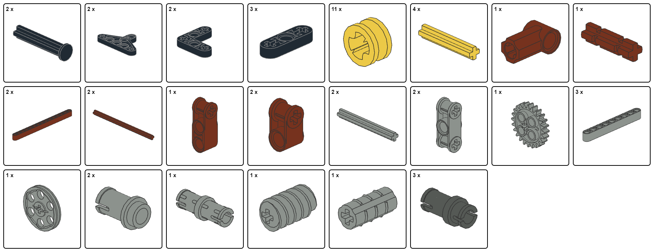
Commencez à construire et suivez attentivement les étapes ci-dessous. Comptez toujours soigneusement les trous avant de placer un bloc.
. 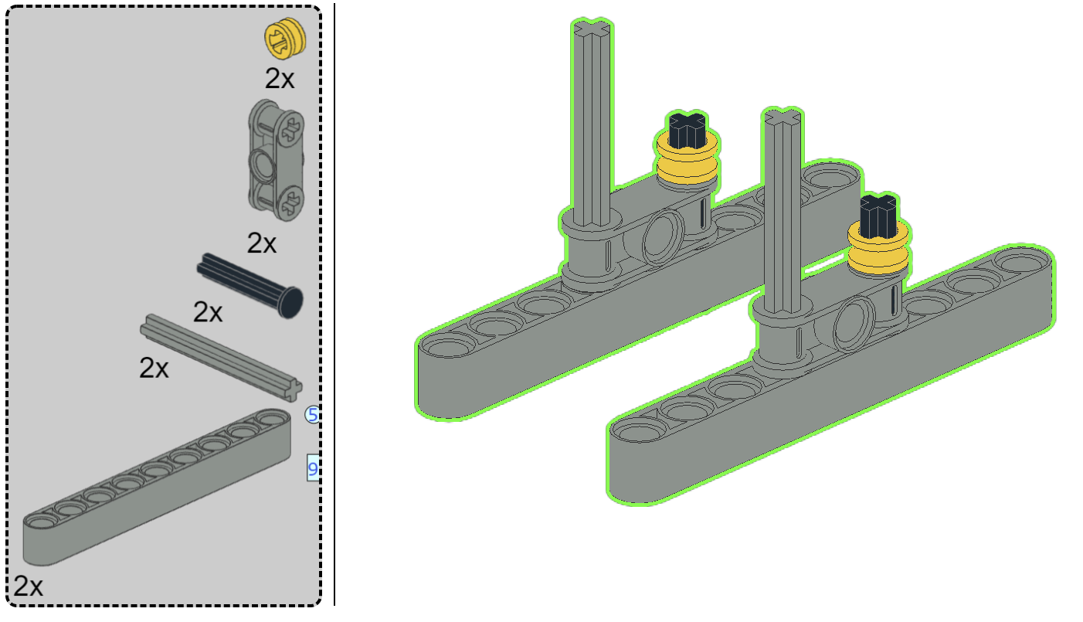
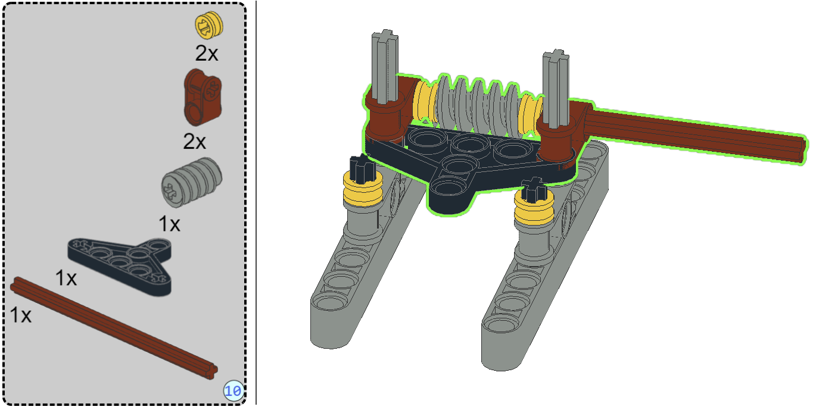
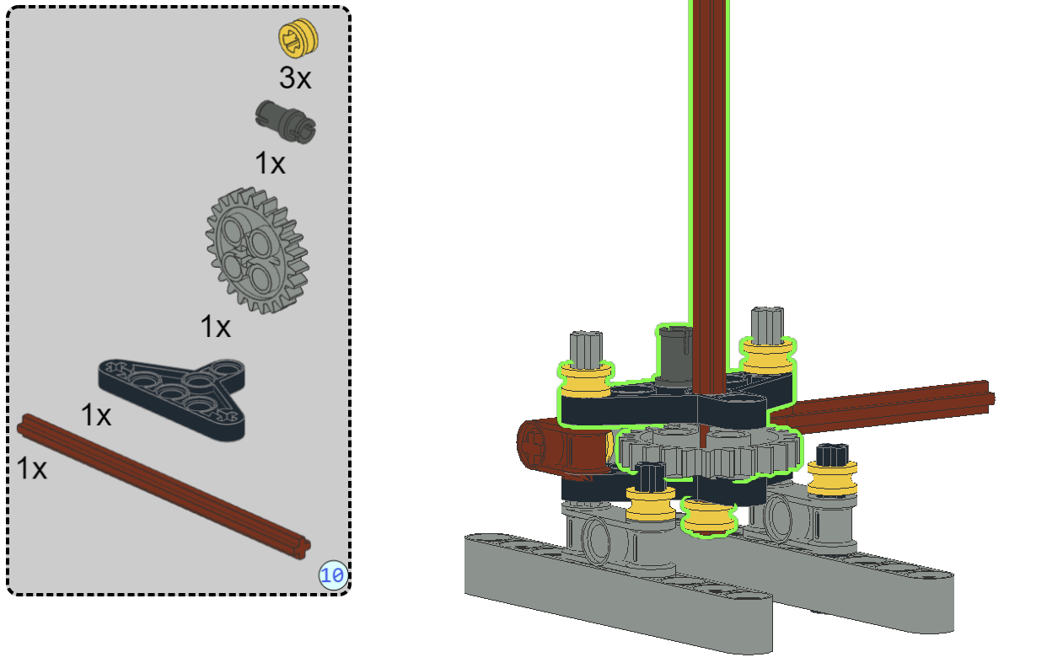
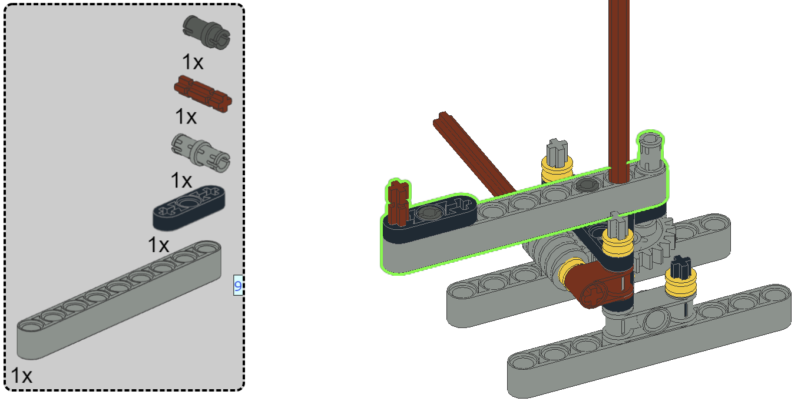
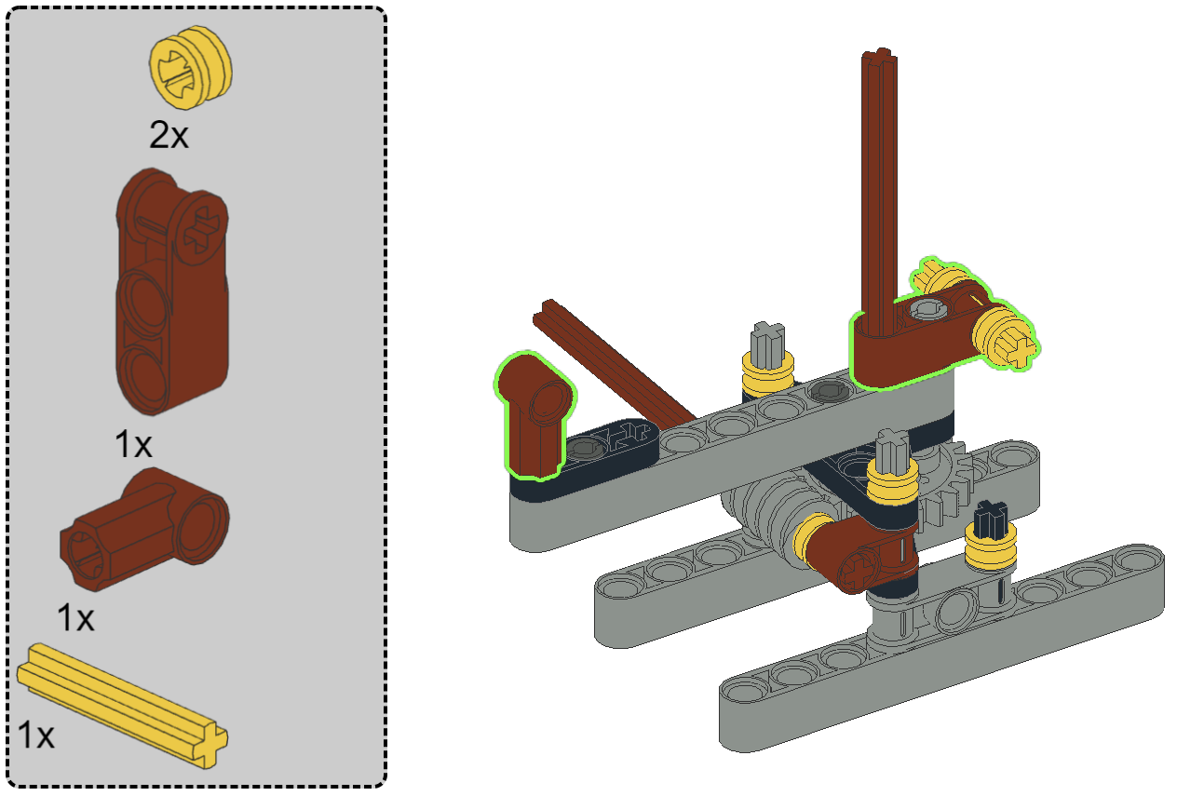
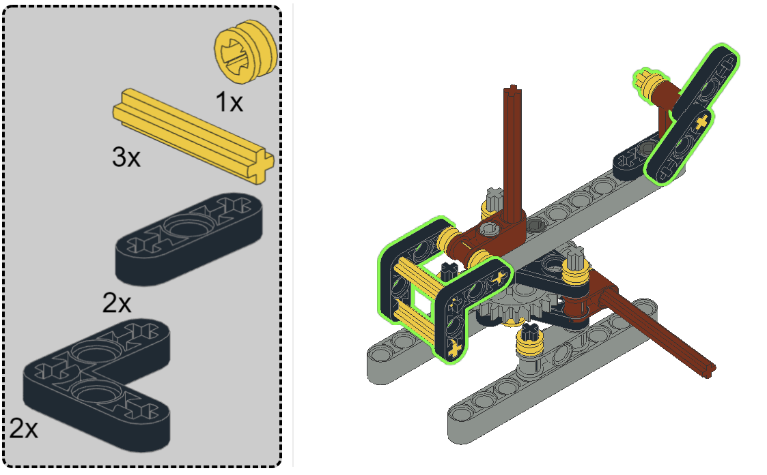
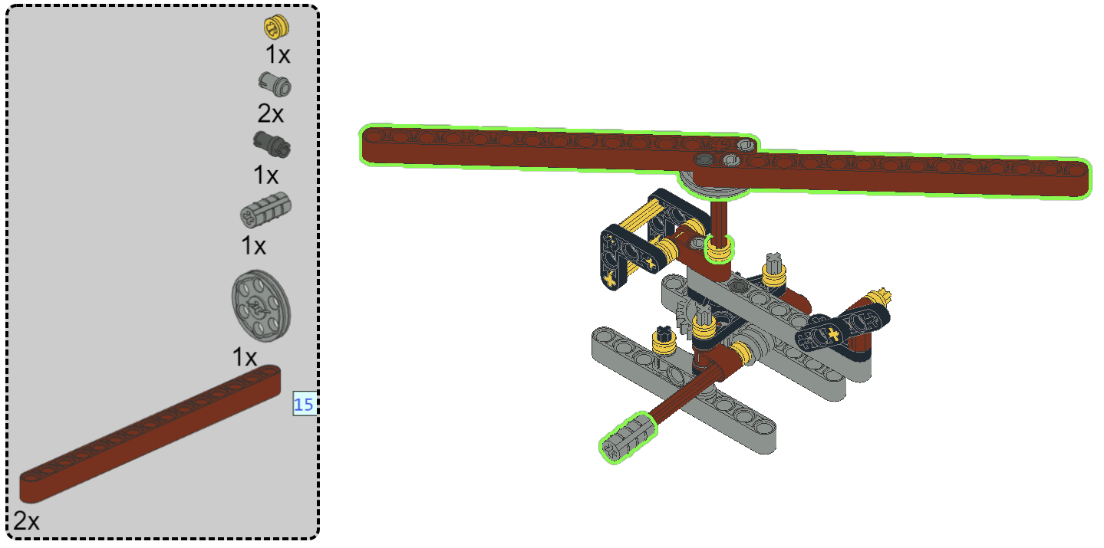

CONSTRUCTION DE L'HÉLICOPTÈRE GROUPE 2
Le deuxième groupe réalise l'exemple 2. Vous aurez besoin des pièces suivantes:
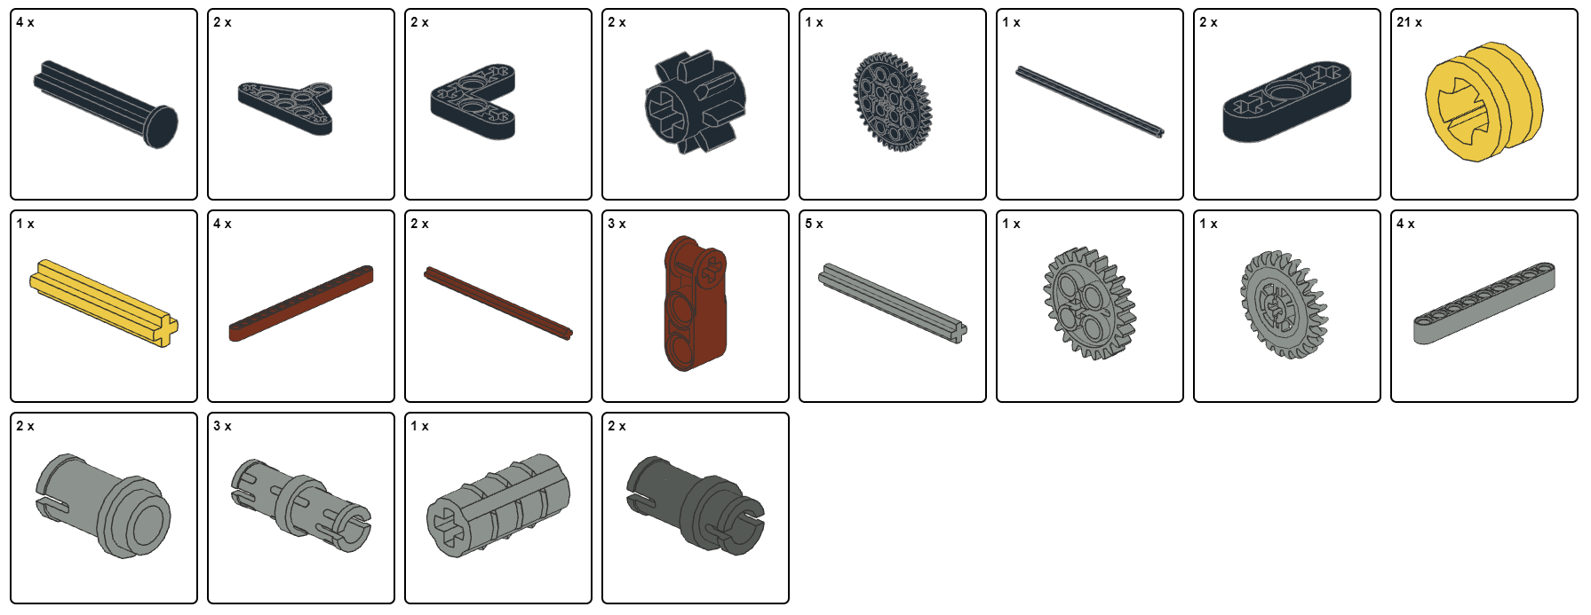

Commencez à construire maintenant:

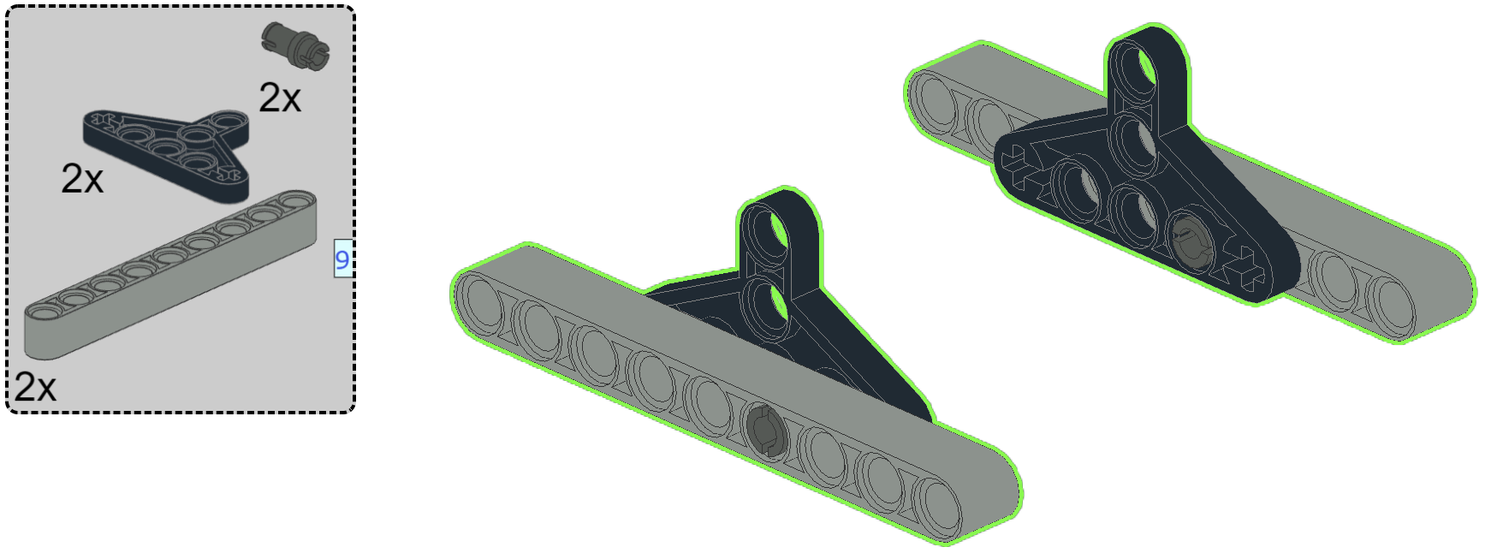
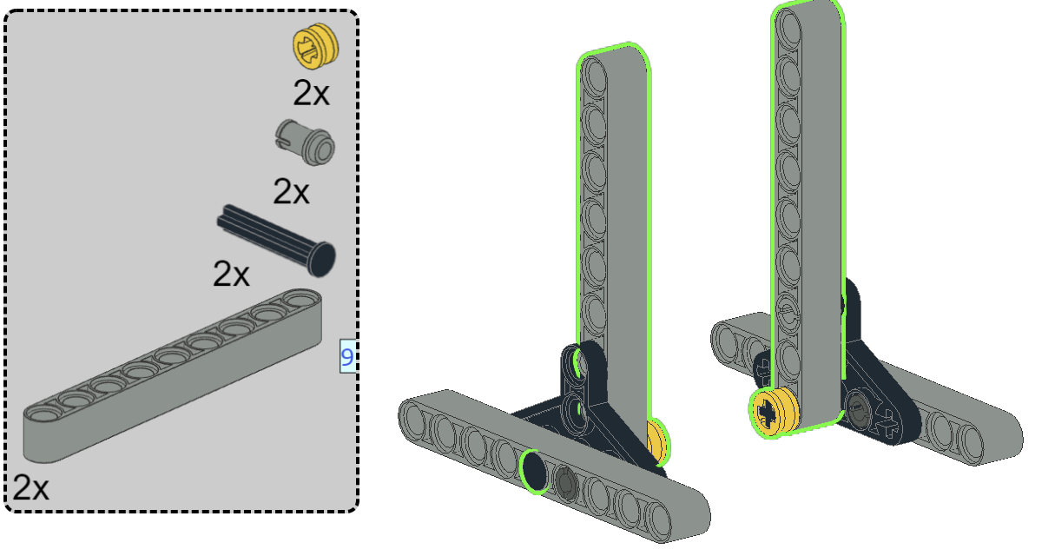
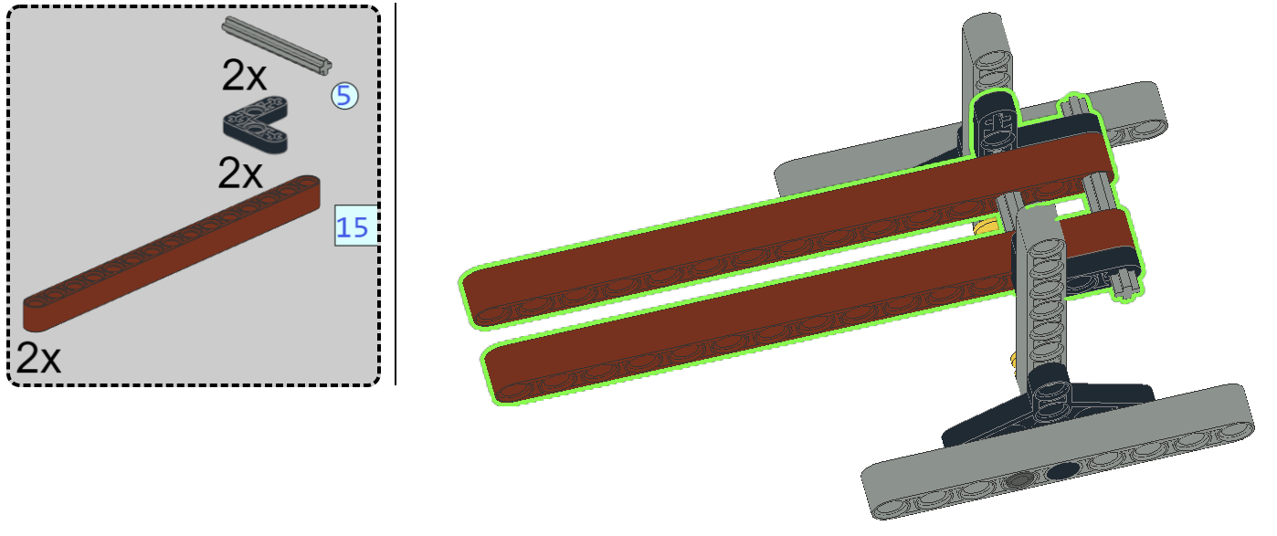
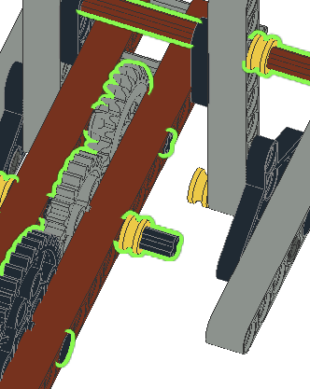
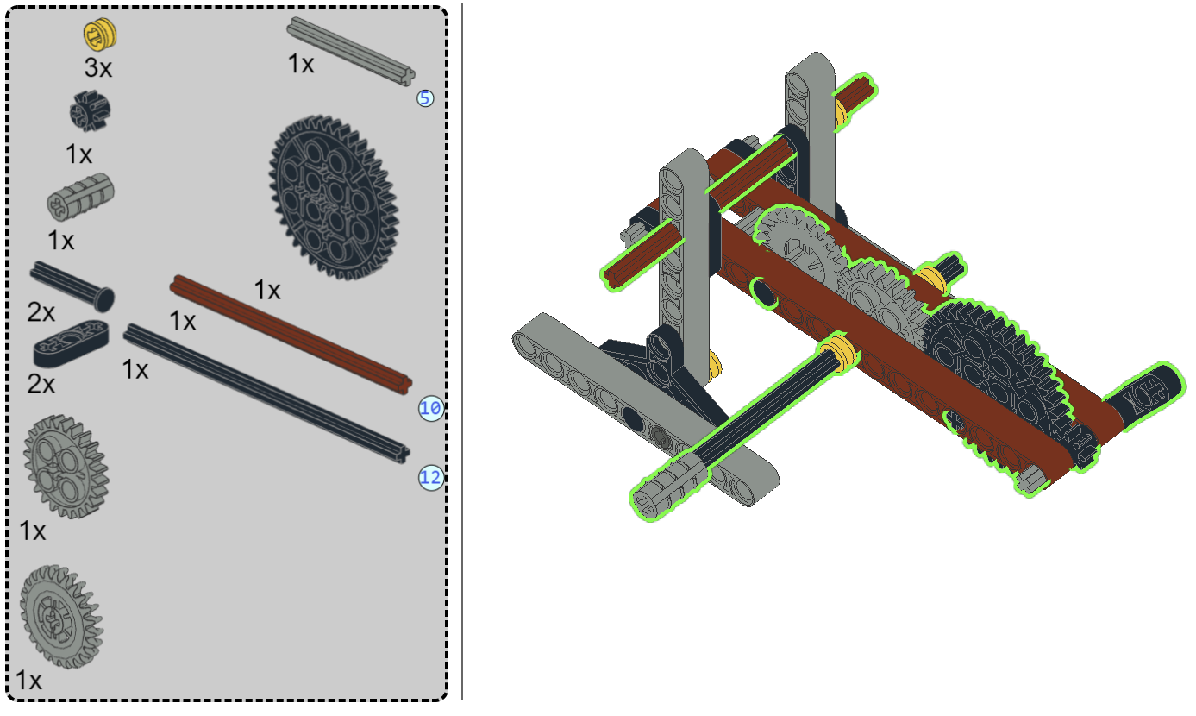
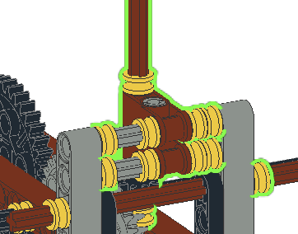
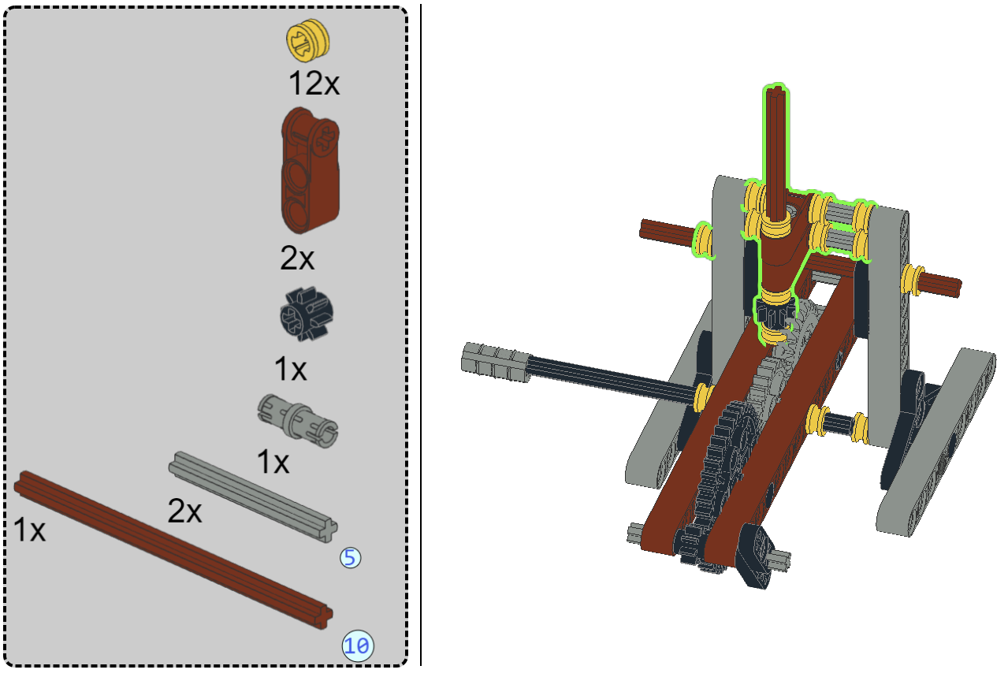
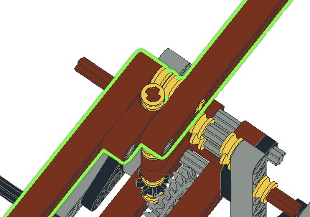
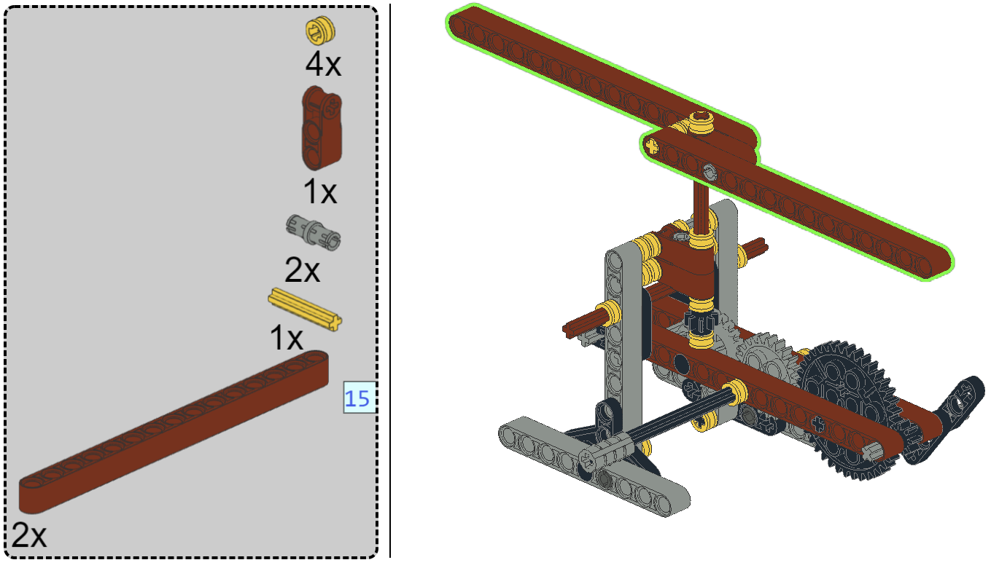

L'hélicoptère est maintenant prêt à être utilisé.

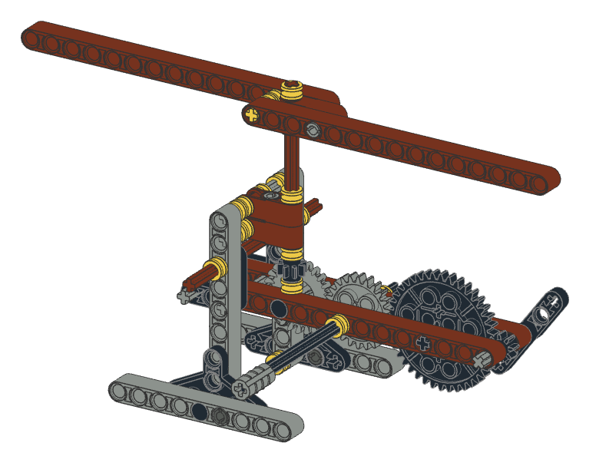

CONSTRUIRE LE GROUPE D'HÉLICOPTÈRES 3

Le troisième groupe réalise l'exemple 3. Vous aurez besoin des pièces suivantes: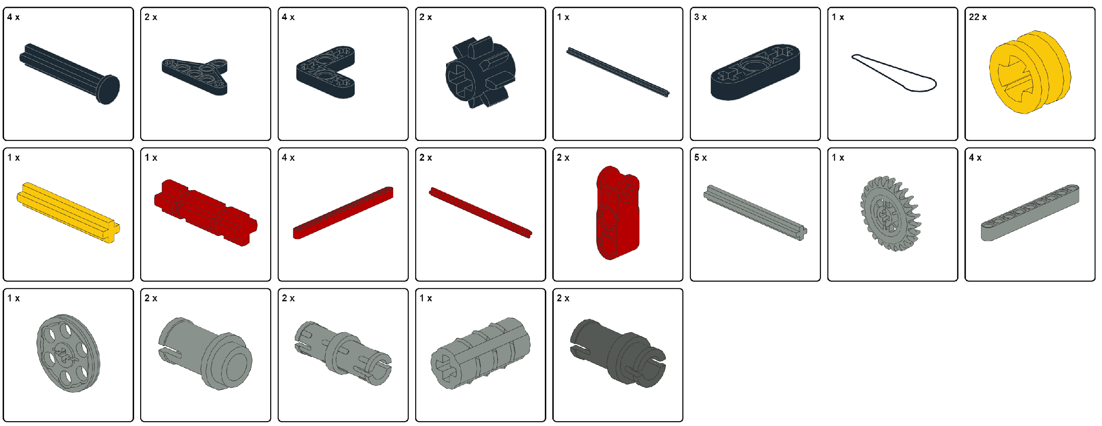

Le processus de construction comporte 8 étapes.
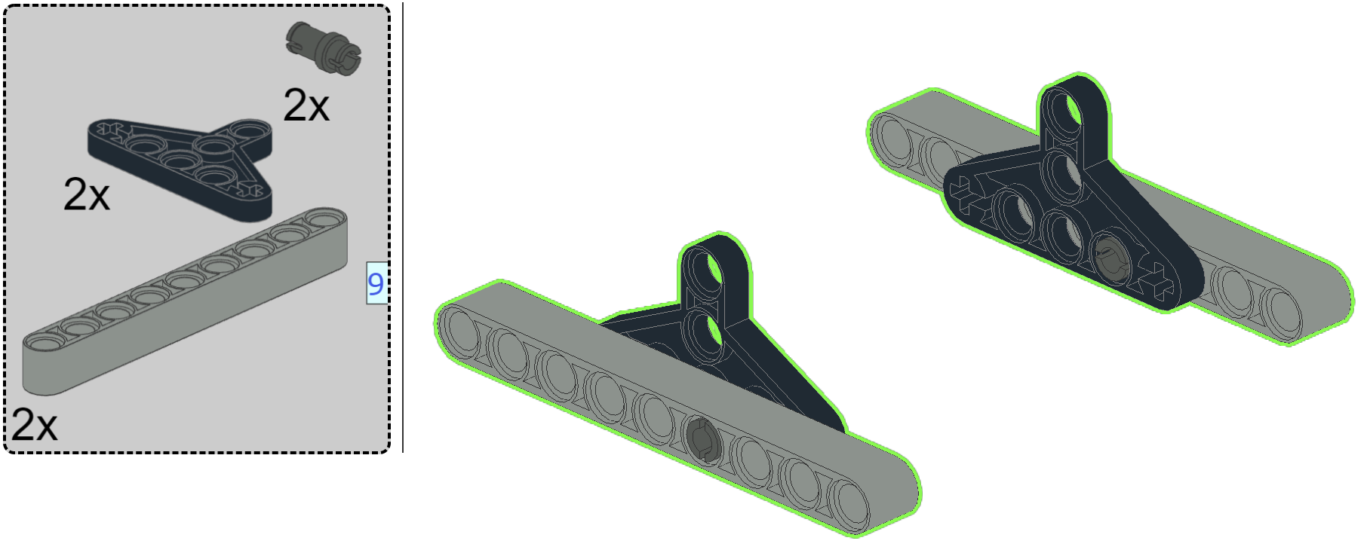

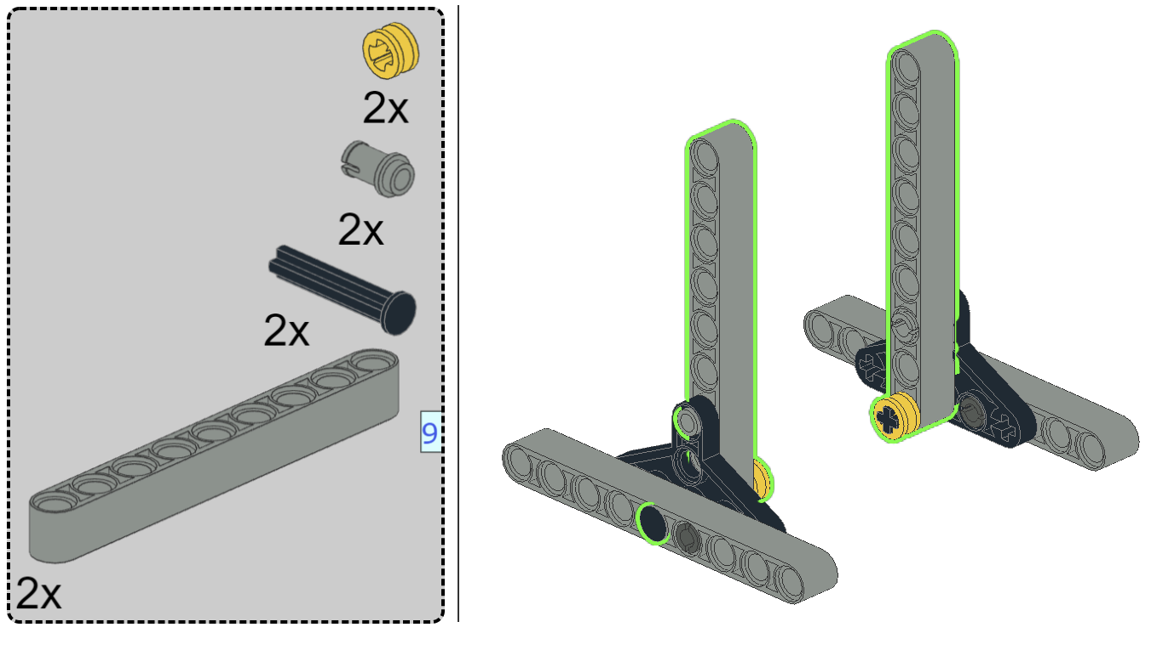
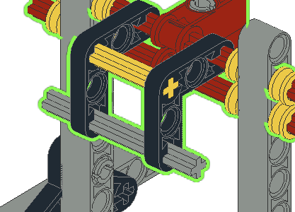
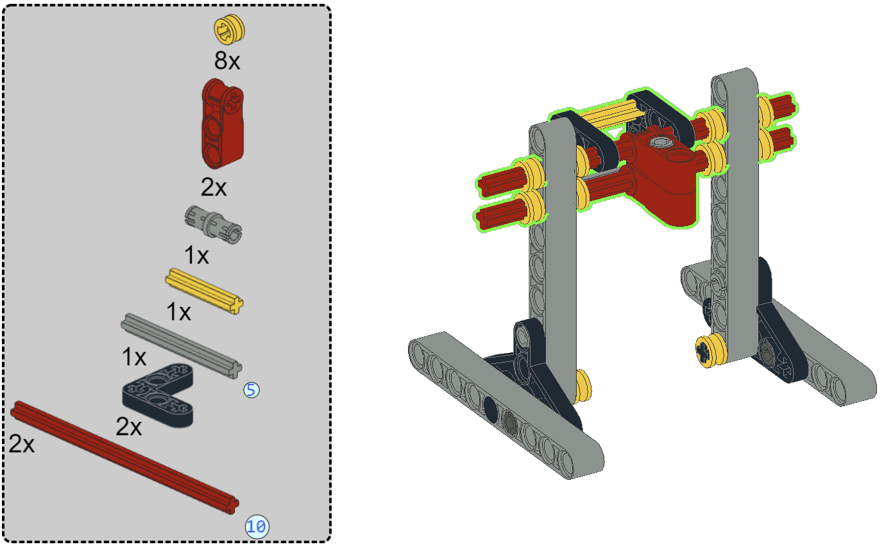
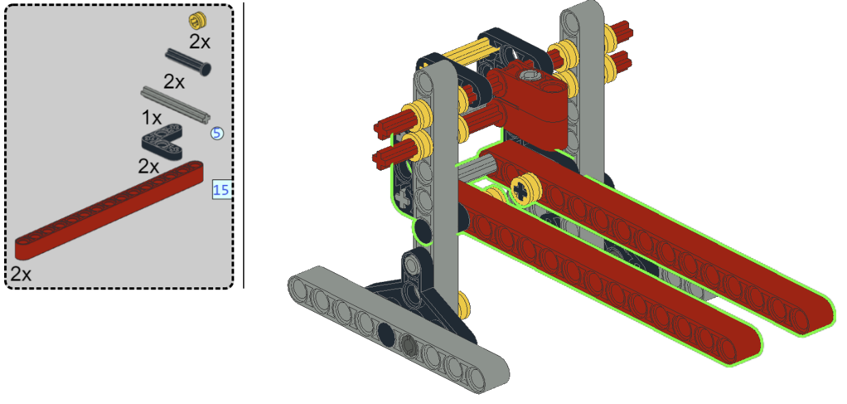x
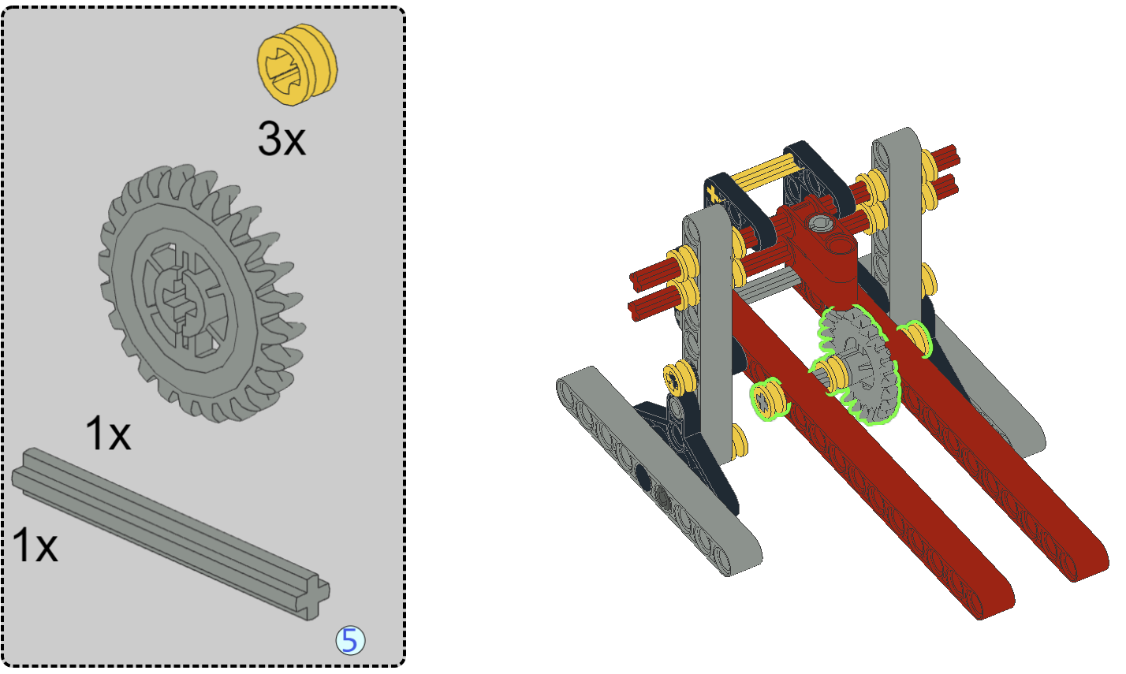
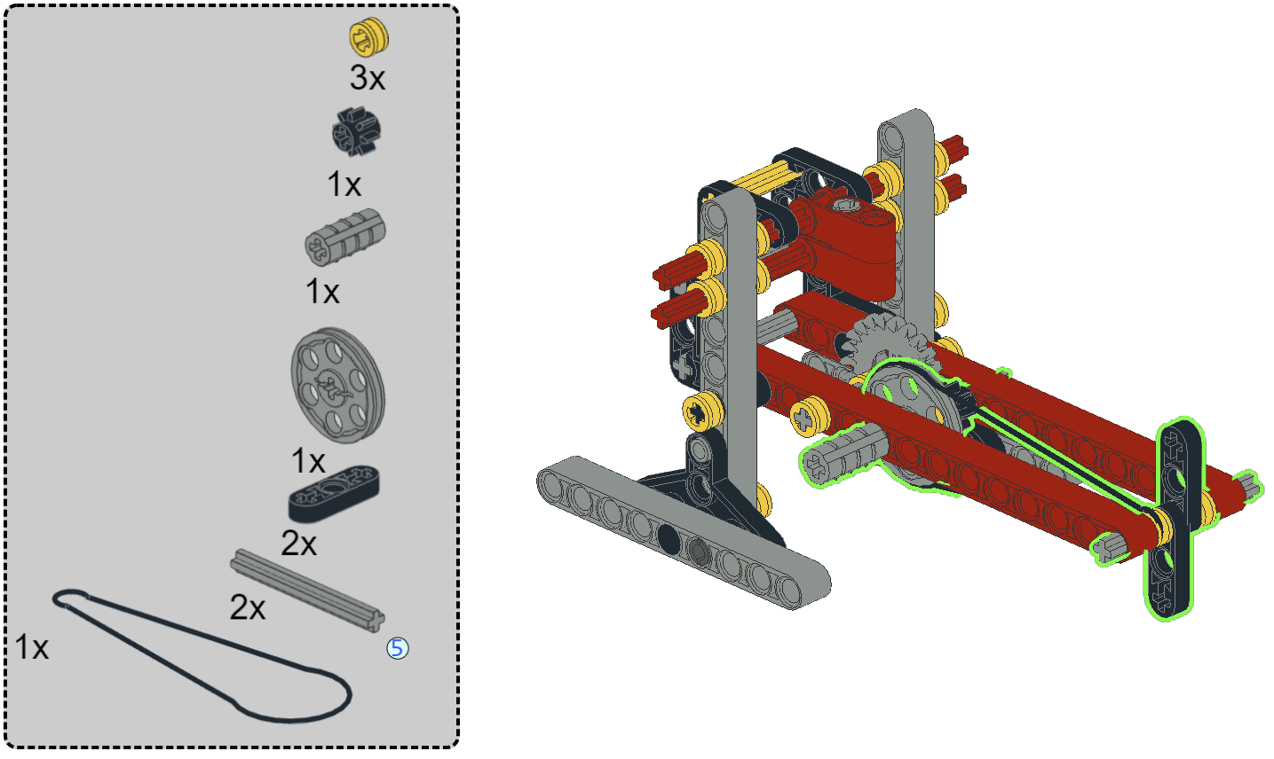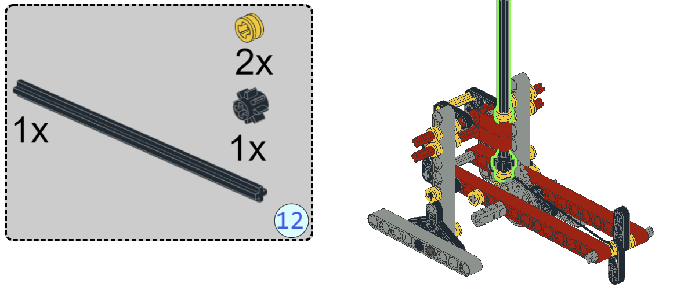
Attention : Assurez-vous d'avoir un élastique adapté. Prenez-en un plus petit si nécessaire.

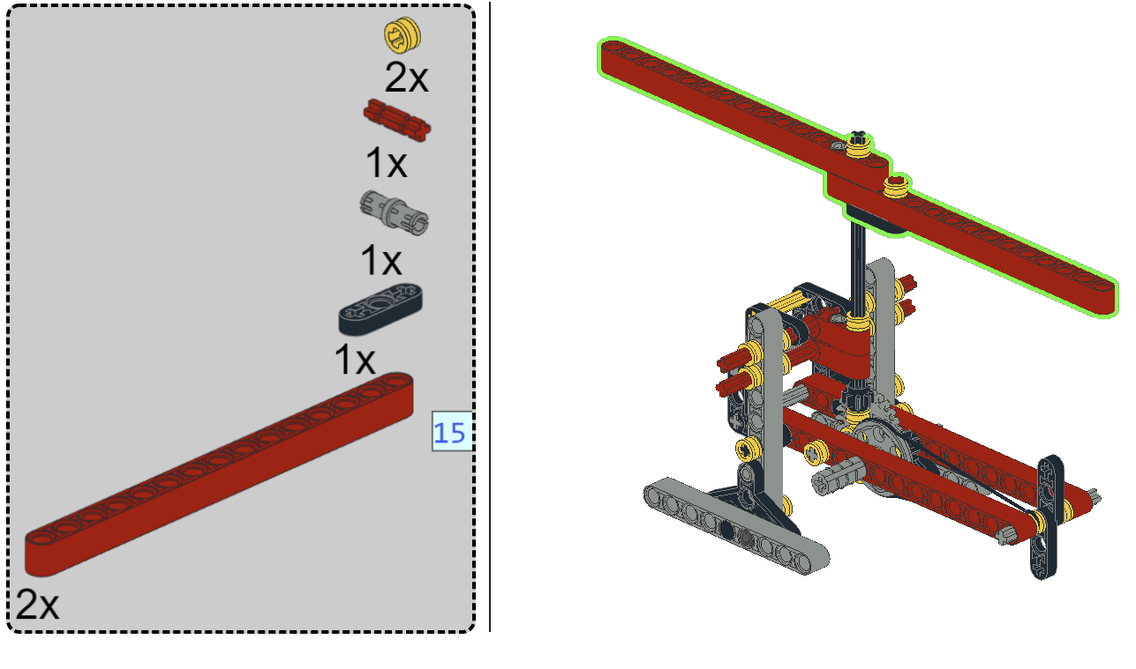

L'hélicoptère est maintenant prêt:
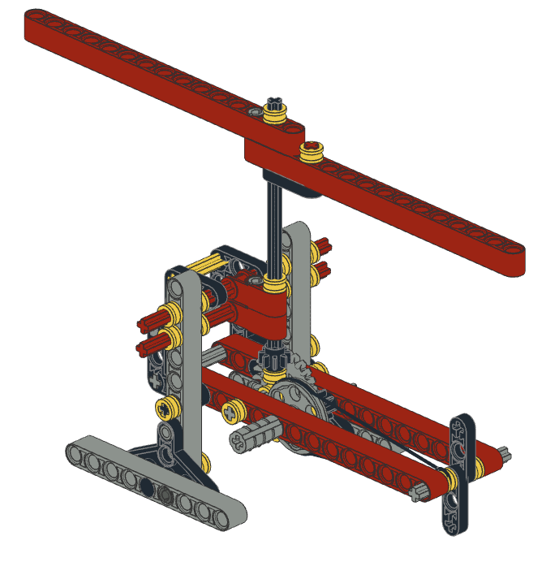

QUELLE EST LA DIFFÉRENCE ENTRE LES DIFFÉRENTES CONFIGURATIONS D'HÉLICOPTÈRES?

COMMENT FONCTIONNE L'HÉLICOPTÈRE 1 ?
La construction de l’hélicoptère, à l'aide d'un moteur à main, est illustrée dans la vidéo ci-dessous
https://www.youtube.com/watch?v=_a_AXdyzh7Q
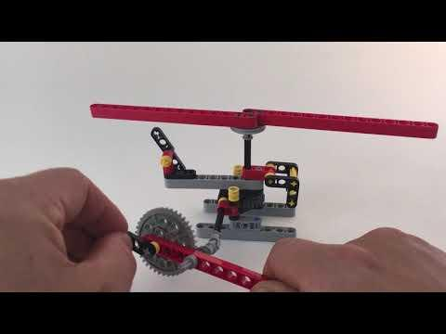
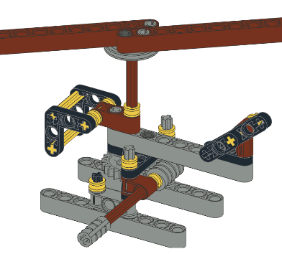
Lorsque nous tournons la tige d'entraînement de l'hélicoptère, la vis sans fin est mise en mouvement. Cette vis sans fin est reliée d'un côté à la roue à 24 dents sur laquelle sont placées les pales de l'hélicoptère.

Lorsque nous tournons la poignée dans le sens des aiguilles d'une montre, la vis sans fin tourne. La roue dentée sur laquelle les lames sont montées tournera dans le sens anti-horaire à une vitesse de :
R₁ = 1/24
Par tour complet de la tige d'entraînement et donc de la vis sans fin, la roue à 24 dents, sur laquelle les pales sont attachées, ne bougera que d’une dent.
Nous devons donc tourner la tige d’entraînement 24 fois pour faire tourner les pales 1 fois.
C’est pourquoi la vidéo utilise un moteur à main supplémentaire avec une grande roue à 40 dents et une petite roue à 8 dents.

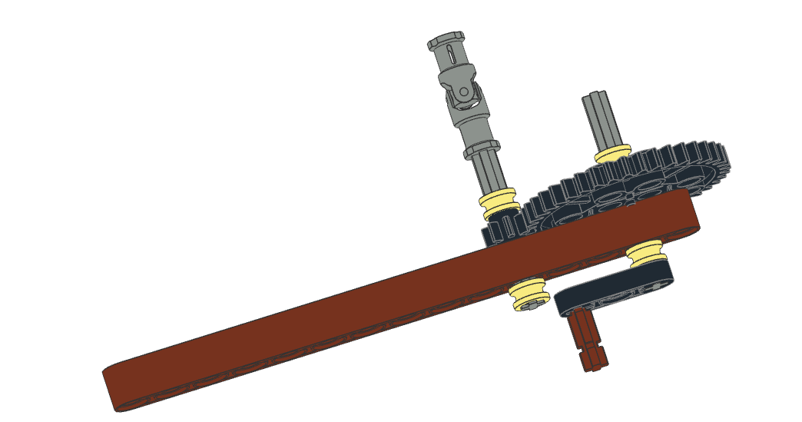
En retirant la poignée de la roue menante de l’hélicoptère, le moteur peut être fixé à la roue menante. Si le levier du moteur est ensuite tourné, cela fournit un rapport de transmission de
R₂ = 40/8=5
En d’autres termes, vous pouvez tourner la roue menante 5 fois plus rapidement.
Le rapport de transmission résultant est maintenant
R = 40/8 x 1/24 = 5/24 ou environ 0,2=2/10=1/5.
Les pales tournent à 1/5ème de la vitesse, il suffit donc de tourner le moteur à main environ 5 fois pour obtenir 1 rotation complète des pales.

Conclusion:

Si plusieurs entraînements ont lieu les uns après les autres, les rapports de transmission de chacun d’eux doivent être déterminés, par exemple R₁, R₂,..., R_{n} et le rapport de transmission R résultant est égal à
R= R₁ x R₂ x… x R_{n}

Test:
Essayez de tester cela à l’aide de l’hélicoptère construit en comptant le nombre de tours des pales. Le raisonnement est-il correct?

COMMENT FONCTIONNE L'HÉLICOPTÈRE 2 ?
Étudiez le fonctionnement de votre hélicoptère ou regardez la vidéo: https://www.youtube.com/watch?v=PBq9sKAoKA0
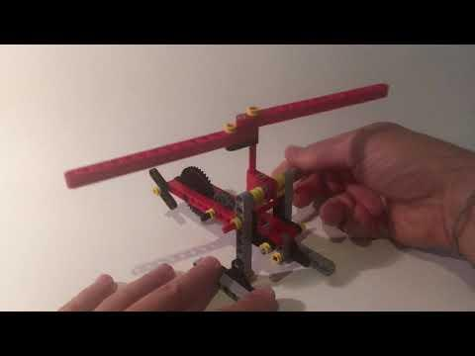
Vous remarquerez que les pales tournent aussi vite que le rotor de queue. Pourquoi?
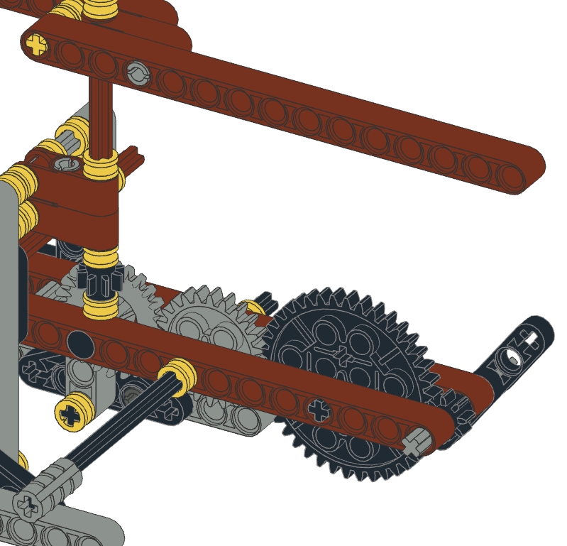
L’axe menant est relié à une roue à 24 dents. Cette roue entraîne les pales d’une part et le rotor de queue d’autre part.
- Pales
24/8
Le premier rapport de transmission entre la roue de la tige d'entraînement et la couronne est de R₁= 24/24=1. Les deux roues tournent donc aussi vite.
24/24
La couronne entraîne ensuite une roue plus petite à 8 dents sur laquelle les pales sont fixées. Nous avons donc un rapport de
R₂=24/8=3.
Donc: R = R₁ x R₂ = 1 x 3 = 3
Conclusion 1: Les pales tourneront donc 3 fois plus vite que la tige d'entraînement.

- Le rotor de queue:

D’autre part, la roue à 24 dents entraîne également une grande roue à 40 dents. Nous avons donc ici un rapport R₁=24/40=0,6. Le gros rapport tournera donc plus lentement.
24/40
La grande roue dentée entraîne à son tour une petite roue dentée à 8 dents sur laquelle le rotor de queue est connecté. Ceux-ci ont donc un rapport de R₂= 40/8 = 5. Le rotor tournera donc 5 fois plus vite que la grande roue dentée.
40/8
Pour connaître la vitesse de rotation finale du rotor de queue, nous devons multiplier toutes les proportions, en d’autres termes:
R=R₁xR₂ =0,6 x 5 = 3.
Conclusion 2: Le rotor de queue tournera 3 fois plus vite que la roue dentée menante.
Conclusion: Les pales et le rotor de queue tournent donc à la même vitesse et tous deux 3 fois plus vite que l’axe menant. Notez que ce n'est pas le cas en pratique, car le rotor de queue est beaucoup plus petit et tournera donc plus vite. Une meilleure solution est proposée dans le modèle suivant.
Test: Dans quelle direction les pales et le rotor de queue tournent-ils lorsque l’axe menant est entraîné dans le sens des aiguilles d’une montre ? Indiquez le sens de rotation des différentes roues dentées sur la figure ci-dessous.

COMMENT FONCTIONNE L'HÉLICOPTÈRE 3 ?
- Rotor de queue
Tout comme pour un vélo, nous utilisons une transmission flexible. Au lieu d’une chaîne, nous emploierons un élastique du kit. Nous appelons cela la courroie d’entraînement.
69,08 mm
A noter qu’avec un élastique, nous ne travaillons pas avec des transmissions de type engrenages, mais avec une roue tournante. Pour savoir à quelle vitesse les roues dans l’engrenage tournent et donc le rapport de transmission O, nous devons connaître la circonférence des roues pour pouvoir appliquer la formule suivante:
18,84 mm

O = $\frac{Circonférence de la roue menante}{Circonférence de la roue menée}$
La circonférence d’une roue (cercle) est 2 x π x r(rayon).
Circonférence grande roue grise : 2 x 11mm x π ≈ 69,08 mm
Circonférence petite roue jaune: 2 x 3 mm x π ≈ 18,84 mm
Donc, ce rapport est 69,08/18,84 = 3,66.
Le rotor de queue tourne donc 3,66 fois plus vite que la roue menante.
- Pales
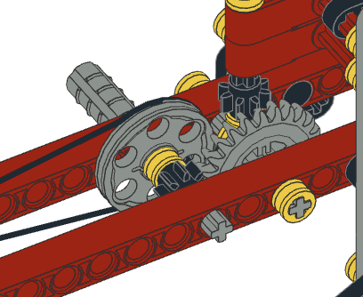
Les pales sont également connectées à la tige d'entraînement. Ici, le rapport est comme dans les exemples précédents. Sur la roue menante se trouve une roue à 8 dents qui est reliée à une roue à 24 dents. Nous avons donc un rapport de R₁ = 8/24.
24/8
Cependant, cela est complètement annulé car une roue à 8 dents est placée sur l’axe des pales. Nous avons donc un rapport de R₂ =24/8.
8/24

Les deux relations s’annulent mutuellement, R = R₁ x R₂ = 1. Autrement dit. Les pales tournent aussi vite que la tige d'entraînement.
Conclusion: Lorsque la tige d'entraînement est tournée, le rotor de queue tourne 3,66 fois plus vite que les pales. C’est aussi le cas en réalité car le rotor de queue est beaucoup plus petit et tourne plus vite. Le rotor est également utilisé pour s’assurer que l’hélicoptère ne tourne pas autour de son axe.
Test : Dans quelle direction les pales et le rotor de queue tournent-ils lorsque l’axe menant est entraîné dans le sens des aiguilles d’une montre ? Indiquez le sens de rotation des différentes roues sur la figure supérieure.

Exercises

Expliquez le rapport de transmission des exemples suivants et testez-les éventuellement en les construisant? Dessinez également le sens de rotation des roues dentées, dont la tige d'entraînement tourne dans le sens des aiguilles d'une montre.
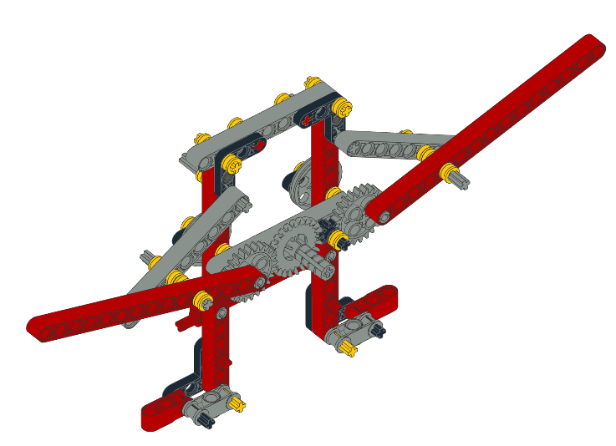
Conseil : La poignée de la tige d'entraînement est la même qu’avec les hélicoptères.

Extra: À l’avant se trouvent les 2 yeux du hibou, qui sont représentés par des roues. Vous pouvez placer un élastique sur le bord des roues, croisées ou non croisées. Quel serait le sens de rotation des roues dans chacun de ces cas?

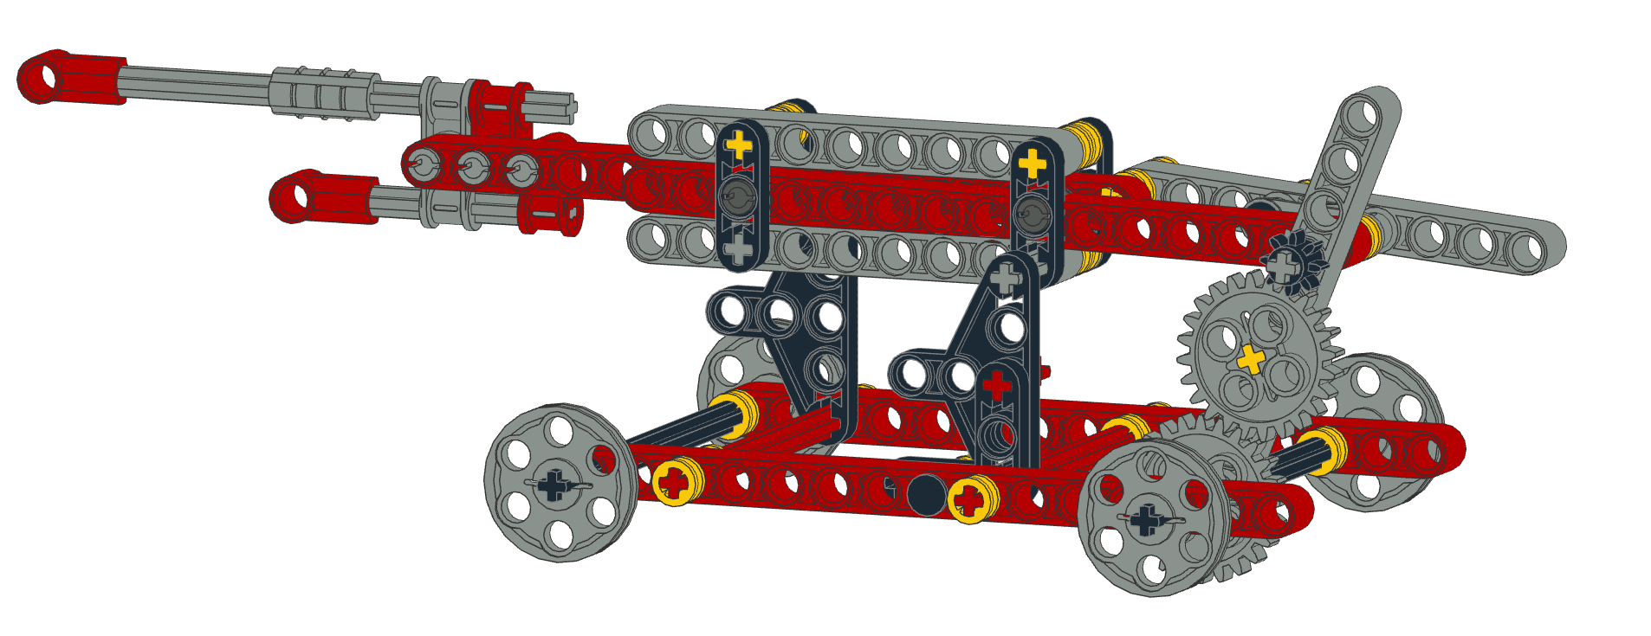
Dans l’exemple suivant, l’entraînement des roues dentées est provoqué lorsque le tank se déplace et donc contrôlé au moyen des roues arrière. Quel mouvement se crée lorsque le tank se déplace?

Le dernier exemple représente un homme qui marche, où le mouvement du pas est provoqué en tournant à nouveau la poignée de la tige d'entraînement.
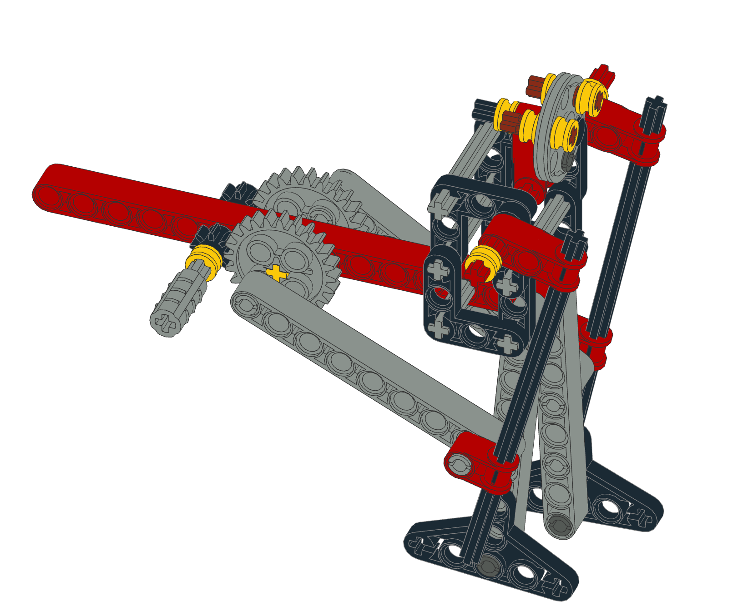
Extra: Pourquoi avez-vous un mouvement asymétrique des jambes? Autrement dit, à quoi devriez-vous accorder une attention particulière lorsque vous faites cette construction?

Solutions

Hibou:

Extra:
Sens de rotation des roues si elles ne sont pas croisées: même sens
Sens de rotation des roues si elles sont croisées: sens opposé.

Transmission gauche: 24/24=1

Transmission droite: 24/8 x 8/24 = 1

Conclusion: Les deux ailes se déplacent de haut en bas à la même vitesse.

Tank:
Extra: Les roues contrôlent le mécanisme de tir. Le rapport pour cela est de 24/24 x 24/8 = 3. Donc, quand
la roue dentée fait 1 tour, 3 balles ont été lancées. Faites le modèle et vous entendrez les clics.

Homme avec sac à dos:
Le rapport est de 8/24=1/3. Vous devrez donc tourner 3 fois avant que l’homme n’ait terminé un mouvement complet.
Extra: lors de la construction, assurez-vous que les points d’engagement dans les deux roues dentées moyennes sont opposés l’un à l’autre. C’est ce qui provoque le mouvement asymétrique.

